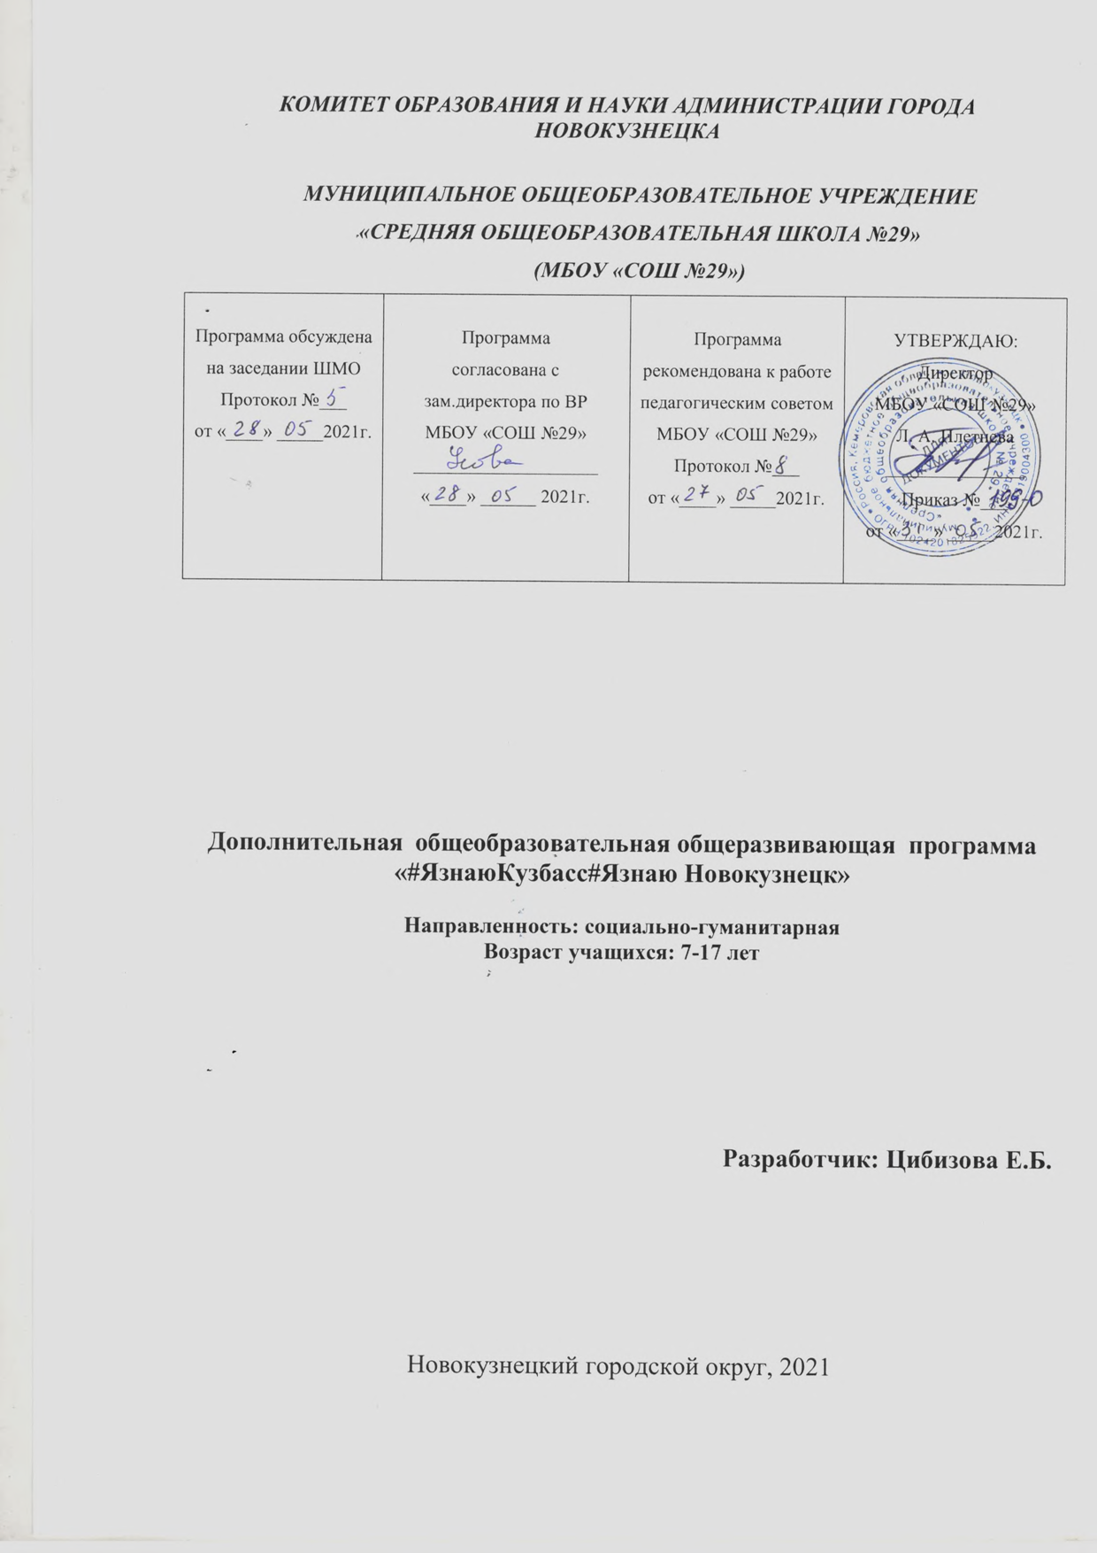

КОМПЛЕКС ОСНОВНЫХ ХАРАКТЕРИСТИК ДОПОЛНИТЕЛЬНОЙ
ОБЩЕОБРАЗОВАТЕЛЬНОЙ ОБЩЕРАЗВИВАЮЩЕЙ ПРОГРАММЫ

Пояснительная записка
Направленность дополнительной общеобразовательной общеразвивающей программы «#ЯзнаюКузбасс#Язнаю Новокузнецк» (далее – программа) – социально-гуманитарная.
Актуальность программы. Согласно Указу Президента Российской Федерации /№ 499 от 27.08. 2018 года/ в этом году мы празднуем 300 летие Кузбасса. Новокузнецк - старейший город Кузбасса, в его истории отразились все основные вехи развития нашей области. В юбилейный год возрастает своевременность воспитания любви к своему краю и родному городу, ведь для многих юных жителей их история и культура до сих пор остаются непознанными, что ведет к утрате чувства укоренности к территории проживания.
Содержание программы направлено на знакомство с некоторыми физико-географическими характеристикам Кузбасса, достопримечательностями Новокузнецка, со значением Кемеровской области в жизни страны. Освоение содержания программы позволит развивать стремление к познанию родного края и чувство гордости за его людей и достижения.
Отличительные особенности программы. Составлена на основе дополнительной общеобразовательной общеразвивающей программы «Мой город Новокузнецк» (автор Е.Б. Цибизова, 2009). В данной программе изменен подход к отбору содержания, уменьшен объем.
Адресат программы. Программа предназначена для учащихся 7-17 лет.
Объем и срок освоения программы. Объем программы 16 часов, срок освоения – две недели (0,5 месяца).
Формы обучения: очное, очно-заочное, заочное. Основной формой обучения является занятие.
Режим занятий. Занятия по программе – четыре раза в неделю, продолжительность - два часа.
Цель программы: развивать интерес к познанию родного края и города в процессе знакомства с географией, историей и культурой Кузбасса и Новокузнецка.
Задачи:
- дать представление о физико-географическом положение Кемеровской области и происхождении названия «Кузбасс»;
- познакомить учащихся с федеральными и региональными памятниками Новокузнецка;
- учить пользоваться информационными электронными ресурсами краеведческого содержания;
- способствовать развитию эмоционально-ценностного отношения к памятникам истории и архитектурным сооружениям, чувства гордости за родной город.

Учебно-тематический план
программы «#ЯзнаюКузбасс#Язнаю Новокузнецк»

№ | Наименование разделов и тем | Всего  часов | Теоретические занятия | Практические занятия
1. | Изучаем Кузбасс. Изучаем Новокузнецк | 12 | 2 | 10
1 | А ты знаешь Кузбасс? А если проверить? | 2 | 0 | 2
2 | Характеристики Кемеровской области, происхождение названия «Кузбасс» | 2 | 0 | 2
3 | Новокузнецк – промышленный центр Сибири | 2 | 0 | 2
4 | Новокузнецк – Город трудовой доблести | 2 | 2 | 0
5 | Музеи города – хранители истории | 2 | 0 | 25
6 | Памятники архитектуры и истории Новокузнецка | 2 | 0 | 2
2 | Раздел 2. Горжусь тобой Новокузнецк! | 4 | 0 | 4
7 | Подготовка презентации-сообщения на фестиваль «Горжусь тобой Новокузнецк!» | 2 | 0 | 2
8 | Фестиваль «Горжусь тобой Новокузнецк!» | 2 | 0 | 2
Итого |  | 16 | 2 | 14

Содержание учебно-тематического плана

Раздел 1. Изучаем Кузбасс. Изучаем Новокузнецк
- А ты знаешь Кузбасс? А если проверить?
Практика. Сайт «300 лет Кузбасс». Просмотр видеофильма «Даешь Кузбасс! Выставка, посвященная 300-летию Кузбасса». Знакомство со структурой сайта, с разделами «_История», «_Люди», «_Природа». Просмотр видеофрагментов раздела «_Люди» (на выбор). Беседа на тему «Почему и героям видеофрагментов небезразлично, как Кузбасс воспринимают жители других регионов России и за границей ?». Организация работы с викториной #ЯЗНАЮКУЗБАСС. Подведение итогов, выводы, знакомство с содержанием программы, постановка цели на следующие занятия.
- Характеристики Кемеровской области, происхождение названия «Кузбасс»
Практика. Работа с физико-географической картой Кемеровской области и текстом «П. А. Чихачев – исследователь Кузбасса. Заполнение информационной карты;
- Дата образования Кемеровской области.
- Площадь и население области.
- Протяжённость области с севера на юг, с запада на восток, «соседи» области.
- Число городов Кузбасса, крупнейшие города.
- Происхождение названия «Кузбасс».
- Новокузнецк – исторический, промышленный и культурный центр Кузбасса
Практика. Групповая работа с разделами «Паспорт города» и «История» официального сайта Администрации города Новокузнецка. Составление и презентация кратких сообщений (по выбору педагога, но можно ориентироваться на тему занятия).
- Новокузнецк – Город трудовой доблести
Теория. Звание «Город трудовой доблести», каким городам присваивают, правила и требования. Почему это звание получил Новокузнецк. Вклад города в Великую Победу. Просмотр видеопрезентации города трудовой доблести Новокузнецка. Обсуждение.
- Музеи города – хранители истории
Практика. Групповая работа с разделом «Музеи» сайта Управления культуры администрации Новокузнецка и сайтами музеев «Литературно-мемориальный музей Ф.М. Достоевского», «Новокузнецкий художественный музей», «Новокузнецкий краеведческий музей», «Музей – заповедник «Кузнецкая крепость». Составление и презентация кратких сообщений (по выбору педагога, но можно ориентироваться на тему занятия).
- Памятники архитектуры и истории Новокузнецка
Практика. Групповая работа с разделом «Памятники» сайта Управления культуры администрации Новокузнецка. Составление и презентация кратких сообщений (по выбору педагога).
Раздел 2. Горжусь тобой Новокузнецк!
- Подготовка презентации-сообщения на фестиваль «Горжусь тобой Новокузнецк!»
Практика. Групповая работа. Выбор темы и формы презентации-сообщения (мультимедийная презентация, стендовый доклад, устная стенгазета и т.д.). Сбор информации, составление плана, распределение ролей.
- Фестиваль «Горжусь тобой Новокузнецк!»
Практика. Защита презентации-сообщения на фестиваль «Горжусь тобой Новокузнецк!». Выставка итоговых работ. Подведение итогов.

Планируемые результаты

- учащиеся будут иметь представление о физико-географическом положение Кемеровской области и происхождении названия «Кузбасс»;
- учащиеся будут знакомы с федеральными и региональными памятниками Новокузнецка;
- учащиеся будут знакомы с информационными электронными ресурсами краеведческого содержания и будут иметь представление о возможности их использования;
- у учащихся будет способствовать развиваться эмоционально-ценностного отношения к памятникам истории и архитектурным сооружениям, чувства гордости за родной город.

КОМПЛЕКС ОРГАНИЗАЦИОННО-ПЕДАГОГИЧЕСКИХ УСЛОВИЙ
Календарно-учебный график
№ | Объем учебных часов | Всего  учебных недель | Количество учебных дней | Режим работы
1 | 16 | 2 | 8 | 8 занятий по 2 часа

Условия реализации программы. Занятия по программе могут проходить в любом кабинете, однако необходим выход в интернет. Если же выхода в интернет нет, то необходимо обеспечить учащихся текстовыми и иллюстративными материалами по теме занятий. Необходима физико-географическая карта Кемеровской области.
Форма аттестации: защита презентации-сообщения на фестиваль «Горжусь тобой Новокузнецк!».

Список литературы:
- Исупов, В. А. История Сибири : учеб. Пособие для 9 кл. / В. А. Исупов, И. С. Кузнецов. – Новосибирск : ИНФОЛИО-пресс, 2000. – Ч. 3 : Сибирь XX век. – 336 с.
- Зверев, В.А. История Сибири : ч. 2 / В. А. Зверев, А. С. Зуев, Ф. С. Кузнецова. – Новосибирск : ИНФОЛИО-пресс , 1999. – 376 с.
- Зуев, А. С. Сибирь: вехи истории (16-19 вв.) / А. С. Зуев. – Новосибирск : ИНФОЛИО-пресс, 1999 . – 368 с.
- Кацюба, Д. В. История Кузбасса / Д. В. Кацюба. – Кемерово : Кемеровское кн. изд-во, 1975. – 192 с.
- Кузнецова, Ф. С. История Сибири : ч. 1 / Ф. С. Кузнецова. – Новосибирск : ИНФОЛИО-пресс, 1999. – 256 с.

